Муниципальное бюджетное образовательное учреждение
« Покровская основная общеобразовательная школа Акбулакского района»

Региональный этап Всероссийского конкурса
«Моя малая родина: природа, культура, этнос»

Номинация «Природа и этнос»

Исследовательская работа
Топонимическое наследие казахского народа
на карте Акбулакского района, как условие укрепления дружбы и сотрудничества
в пограничном регионе.

Авторы:
Кожеваткина Татьяна 9 класс.
Руководитель:
Койшебаева Жанилсын Каиржановна,
учитель географии
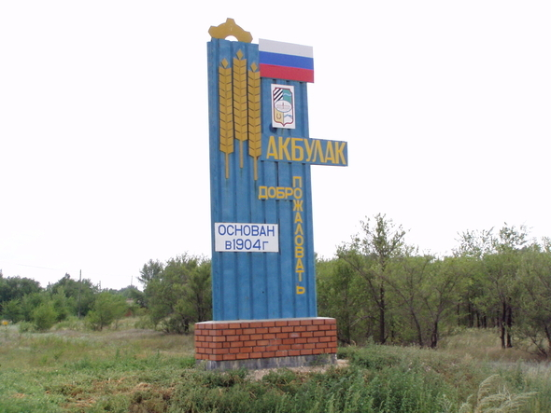

2022

Содержание
1. Введение
Цели, задачи и методы исследования.
2. Происхождение казахских топонимов на карте Акбулакского района,
их смысловое значение.
2.1. Результаты социологического опроса
2.2. Акбулакские степи- территория Джайляу
2.3. Топонимы - язык земли акбулакской
2.4.Определение смыслового значения народных топонимов акбулакского края и их классификация
3. Выводы
4. Заключение.
5. Список литературы.

Казахские степи нам сохранили
Историю скифских времён
Они ещё помнят набеги хазаров,
Кочевников тюркских племён.
Кочевье казахов не поле, все знали
Не просто пристанище, юрта в глуши
Для них аксакалы места выбирали
Места, с покаяньем души…
Белый холм – Акбулак, где схоронены предки
Первых жильцов - родимая нить,
Время быстро летит, появились потомки
И им нужно в сердцах это свято хранить…
В.И.Новосельцев
1.Введение
Актуальность
В Акбулакском районе, занимающем пограничное положение, исторически происходит совмещение разных культур. Важнейшую роль в жизни и развитии каждой нации играет окружающая среда и межнациональные отношения в различных сферах жизни. Они направлены на взаимное обогащение народов в различных областях и в то же время сохраняют и развивают их национальную самобытность.
Являясь огромным хранилищем духовного богатства и мудрости народа, казахские топонимы, как памятники культуры и устного народного творчества, особо заслуживают внимания, сбора, изучения, сохранения в нашем многонациональном районе.
Таким образом, целью нашей работы стало выяснение смысловых значений географических названий Акбулакского края, происшедших с казахского (киргиз-кайсакского) языка, тем самым привлечь внимание земляков к изучению топонимов родного края как средству укрепления межнациональных контактов.

Объект исследования: географические объекты Акбулакского района Оренбургской области Предмет исследования: топонимы, произошедшие с казахского (киргиз-кайсакского) языка, как предмет взаимодействия между нациями во всех сферах общественной жизни и внутреннее развитие каждого этноса. Задачи:
1) Изучить и проанализировать научную литературу о топонимике как науке о географических названиях, особенности топонимики Акбулакского района.
2) Выяснить смысловые значения народных топонимов, их происхождение.
3) Классифицировать и систематизировать топонимы
4). Активизировать интерес к родным местам с удивительными названиями у школьников, жителей района через размещение на сайте школы, соц. сетях, через выступления на конференциях.
Гипотеза Мы считаем, что понимание смыслового значения географических названий, как культурного и природного наследия предков, является одним из важнейших условий межнационального понимания, согласия и толерантности, что позволяет нам, акбулакчанам, жить в крепкой дружбе, а Акбулакскому району устойчиво развиваться в будущем.

Методы исследования:
- картографический
- географический
- исторический
- этимологический
- статистический
- информационно-просветительский

Материалом исследования послужили пособие П.Л. Дреева «Топонимика Акбулакского района», монография Т.Казиева «Айналайын, Акбулак» словари географических терминов, понятий и названий, краеведческий атлас.
Теоретическая значимость исследования состоит в возможности применения результатов исследования в последующих исследованиях по топонимии Акбулакского района.
Практическая значимость нашего исследования заключается в том, что ее данные и результаты могут быть использованы в преподавании курсов по экологическому краеведению по вопросам топонимии.
Исследованные топонимы могут дополнить топонимические словари Акбулакского района.
Материалы могут быть полезны в практике административной деятельности района, а так же в сфере туризма.
Новизна работы тесным образом связана с ее актуальностью. На материале сохранившейся с давних времён топонимии приграничного, многонационального Акбулакского района сделана попытка выявить этнокультурные особенности коренных жителей, их занятия, обычаи, верования, специфику хозяйственной деятельности, элементы традиционной духовной культуры, влияние природных условий на формирование этноса.

2. Происхождение казахских топонимов на карте Акбулакского района,
их смысловое значение.
2.1.Результаты социологического опроса
Красивое, звучное название у нашего посёлка-Акбулак! И каждый его житель знает его дословный перевод. Но не каждый задумывается над тем, кто и почему назвал этим именем наш населенный пункт. У всех на слуху названия: Карасай, Сагарчин, Кужунтай, Базарбай, Илек, и др. Как найти объяснение происхождения этих географических названий, что кроется за старыми названиями наших рек, гор, сёл, почему они получили такие имена. Работа с литературными источниками только частично позволила удовлетворить возникший интерес
Необходимость продолжить исследование ещё больше возросла после проведённого опроса наших сверстников и взрослых жителей разных национальностей, среди которых мало кто смог объяснить происхождение географических названий нашего края.
В результате опроса жителей села Покровка выяснилось, что реакция людей была разной: некоторые проявляли интерес и любопытство, а другие оставались равнодушны. На вопрос о происхождении названии села Кужунтай, относящемуся к нашему сельскому совету, нами было получено несколько вариантов ответов:
― Название Кужунтай происходит от казахского родового племени Кужунтай.
― Думаю, название происходит от слова «тай»-жеребёнок, а почему «кужун»-не могу даже предположить
― Какая нам разница? Своих проблем хватает!
― Интересно было бы узнать...
― Где-то читал, вроде бы в газете…
Таким образом, социологический опрос подтвердил нашу гипотезу о необходимости и значимости знаний об истории происхождения топонимов нашего края.
2.2. Акбулакские степи- территория Джайляу

Известно, что на протяжении тысячелетий акбулакские степи являлись частью Великой Степи, где сложилась культура множества народов. Этот удивительный край, богатый пастбищами и дичью, казахи облюбовали еще в 17-18 веках. Об этом свидетельствуют находки археологов – каменные стелы- кулуптасы. Расшифровка надписей может дать картину движения родов и племён за 6 – 7веков. го
Благодаря занимаемому географическому положению (в центре тюркского мира!) казахский язык сохранил в наиболее полном объёме основу древнетюркского языка, восходящего к праязыку человечества, наряду с другими древними языками. Неслучайно, местность, где сейчас находится Акбулак и прилегающие к нему посёлки, назывались Джайляу, что в переводе означает «Летние пастбища» [1 ] Вследствие того, что на территории Акбулакской земли первыми переселенцами были кочевые казахи, многие названия объектов природы, названия населённых пунктов, происходили именно из казахского языка.
Следует указать на особенность местных названий казахов, заключающуюся в том, что для одной и той же реки, горы, озера и т.п. казахи(киргиз-кайсаки) давали несколько разных названий. Краеведы уже давно заметили такую особенность местных названий у киргиз - кайсаков, они и объяснили её тем, что разные роды киргиз-кайсаков давали одному и тому же географическому объекту свои названия. [2 ]

2.3. Топонимы - язык земли акбулакской
Отдельные географические названия принято обозначать термином топоним (греч. топос – «место», онима – «имя»); совокупность названий – топонимия; наука, изучающая названия (топонимы), - топонимика.

Орографы-названия холмов, гор, балок, оврагов и логов; урочищ –ландшафтных
Т
О
П
О
Н
И
М
Ы
участков местности(Базарбай,Кашкантау

Гидронимы – собственные названия рек, озер, других водных поверхностей (Илек)

Ойконимы–названия населённых пунктов (Кужунтай, Карасай, Шулаксу)

Оронимы – названия урочищ,
или местность, наименование
получившие по названию бывших
здесь когда-то поселений
прекратившие своё существование
(Багмет, Байшулак)

Схема 1 Виды топонимов, имющих казахское присхожение, встречающиеся на территории Акбулакского района

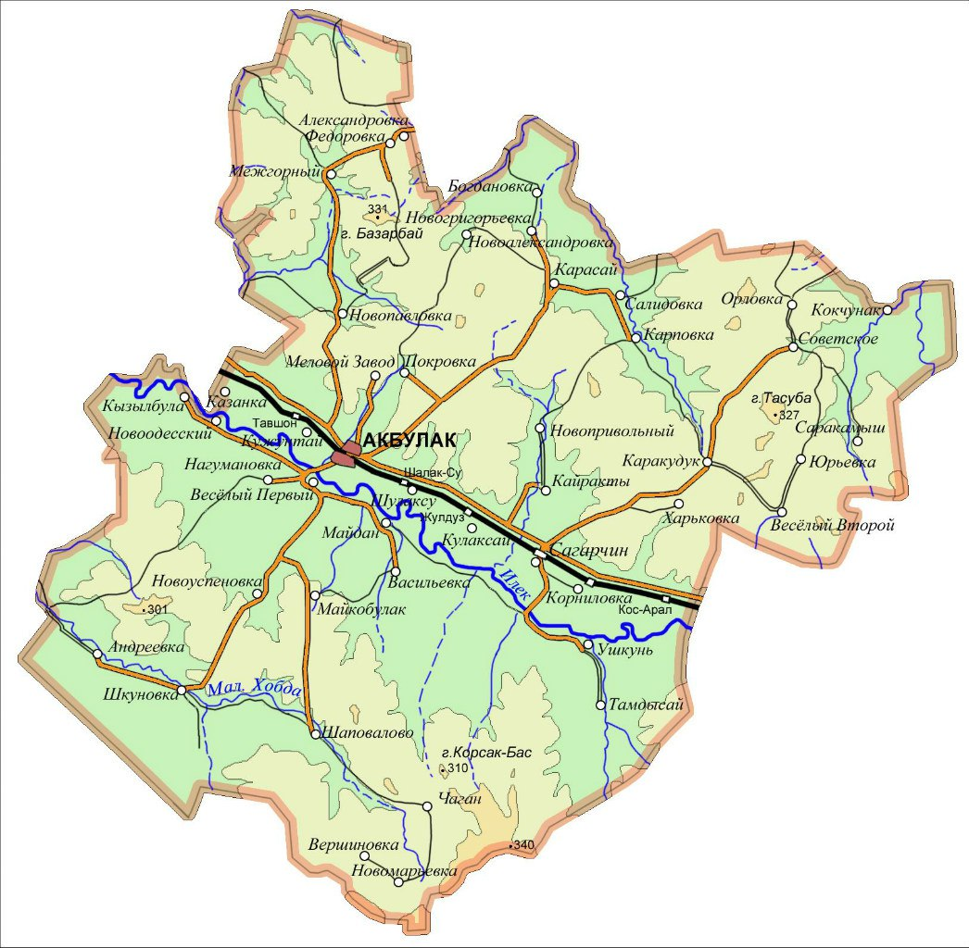
Пользуясь данными карты-схемы периода 1941-1945 г.г., современной физической карты Акбулакского района и пособия П.Л. Дреева «Топонимика Акбулакского района» мы разделили все географические названия, происходящие с казахского языка, следуя предложенной схеме:
Орограф | Гидронимы | Ойконим, в т.ч. оронимы
- Базарбай  - Кашкантау  - Корсак-Бас  - Тасоба  - Ащисай  - Кайрак  - Каинсай  - Кокпекты  - Куршунат  - Майкесай  - Сарыбулак  - Теренсай  - Шанкысай  - Байхамет  - Мелеуз  - Тузкаин | - Ащибутак  - Букабай  - Илек  - Иккырашан  - Итчашкан  - Карабутак  - Карагаш  - Кзылбулак  - Кочерук  - Курала  - Сабыр  - Саракамыш  - Талсай  - Тытас.  - Урта-Буртя  - Шанкысай  - Ильмень  - Карасу | - Акбулак  - Акоба  - Байшулак .  - Байхамет  - Бикмурзино  - Кос-Арал  - Майкобулак  - Сары-Булак  - Шолак-су  - Жулдуз  - Кулаксай  - Кайракты  - Кызылбулак  - Майдан  - Каракудук  - Карасай  - Тавшон  - Кужунтай  - Кокчунак  - Сагарчин  - Саракамыш  - Ушкунь  - Тамдысай
Схема 2 Основные группы топонимов Акбулакского района, происходящих из казахского язык
2.4.Определение смыслового значения народных топонимов акбулакской земли и их классификация
Есть и народная этимология – объяснение названия географического объекта по внешнему созвучию, по случайному внешнему сходству. Этимологию того или иного названия можно объяснить, определив смысловое значение топонимов. Давая названия той или иной речке, древние кочевники учитывали, смогут ли они напоить скот в данном месте в середине или в конце лета, так как в сухое время года многие речки и ручьи в оврагах пересыхают. Поэтому, среди казахских названий рек и ручьев чаще всего можно встретить начинающиеся со словом «ак» и «кара»: Акбулак ( ак-«белый,»), Карасай, Кракудук (кара-«черный»), однако, они обозначают не цвет воды, а водный режим. Этимологический метод позволил нам определить разное значение некоторых названий. Так, в пособии П.Л. Дреева исчезнувшее селение вблизи Покровки «Белый аул» называли потому, что вода в верховьях ручья, протекающего рядом, была беловатого цвета, и ручей выклинивался из-под меловых холмов. Но опрос старожилов нам дал другие сведения: Бель-аул– «бель» - 1) середина «аул» - 2) селение. Переводится « селение посреди пути». Возможно, речь идёт о Великом шёлковом пути. В своей классификации этот топоним мы отнесли к особой группе (схема 3)
Топонимы
Акбулакского края

По цветовым особенностям:
Акбулак,Акоба, Саракамыш,
Сарыбулак, Кызылбулак (красный родник),Карасай (черный овраг),Каракудук (черный колодец),Кокчунак, Карасу(черная вода).

По имени старейшин
(антропонимы):
Кужунтай, Бикмурзино,
Букабай, Байшулак, Байхамет

По коммунистической идеологии( советизмы): Кызылту(красное знамя), Жулдуз(звезда), Ленинжол(путь Ленина) Ушкунь(револющия)
По названиям животных(зоонимы) Куршунат (хромая куропатка),Корсак-Бас лисья голова), Илек(дикая коза)

По названиям растительности(фитонимы)
Каинсай(берёзовый овраг), Сагарчин (вяз), Карагаш, Курала (Тростниковая) Кокпекты,Тузкаин (степные берёзы),Карабутак (черно ольшаник), Жеке(осока)

Состоящие из географического термина и определяющего слова Кашкантау (убежавшая гора), Тасоба (каменный холм), Ащисай (кислый овраг), Кайрак(точильный камень) Кулаксай(заячий овраг), Шулаксу (короткий водоём), Майдан (поле битвы)

По названиям, происходящих из двух слов – русского и казахского: Белый Аул, Саракамыш, Малая Хобда

Схема 3 Классификация топонимов Акбулакского района, происходящих из казахского языка по различным признакам
Акбулакский район славится своей разнообразной природой,
где ковыльная степь сменяется лесосадками, меловые ландшафты, урочища с выходами грунтовых вод. глыбы из песчаника с сохранившимися следами духовной культуры людей. Поэтому сама природа, геоморфологическая структура, рельеф района предполагает частое употребление таких географических терминов в составе топонимов как тау-«гора», тобе-«холм», сай-«овраг», су-«вода», (в значении «речка», «озеро»), агаш -«лес», аул-«село» и др.
I.Гидронимические термины:
В названиях отмечены различные свойства и особенности речек, ручьев, родников.
1 – Это характер водоёма или различные свойства и особенности самого водоёма Река Карабутак берёт начало в 7-и км к северу от пос. Новопривольный. «Карабутак» в переводе с казахского языка означает «черная протока», или «черный родник». Здесь топоним надо понимать так: река с грунтовым питанием, у кочевых народов здесь скот можно напоить даже в очень жаркое, знойное лето.
2 – Особенности дна, или берегов: Ручей Кызылбулак-левый приток реки Илек. «Кызылбулак» дословно с казахского языка переводится как «красный родник». Он характеризует красноцветные пески в обнажениях обрывчиков по берегам оврага.
3 – Вкусовые качества воды в водоёме:. Ручей Ащибутак берёт начало юго-западнее села Новогригорьевка Топоним Ащибутак переводе с казахского означает «горько-солёный»
4 – Гидронимы отражают характер растительности и животного мира водоёма или его окрестностей. Река Илек — это самый большой левый приток Урала. «Илек» — дикая коза,косуля. Территория, где протекает река Илек, являлась местом обитания сайгаков; здесь постоянно в поисках пищи скоплялись их огромные стада.
II. Оронимические термины:
а) тау (гора): Гора Кашкантау (абсолютная отметка - 319 м) расположена в 2,5 км к западу от бывшего села Чаган. Топоним «Кашкантау», при дословном переводе с казахского языка, означает «убежавшая гора»
б) сай (овраг): Ащисай «кислый», Каинсай «березовый», Майкесай «жирный», Теренсай «глубокий», Шанкысай «пыльный»
в) тас (камень): Гора Тасоба расположена в 7 км южнее села Советского,переводится -«каменный холм».
III. Термины, обозначающие лесные массивы, колки:
а) тал (тальник): Ручей Талсай (на старых картах 1900 и 1910 годов этот ручей обозначен как ручей Талдысай) берет начало у бывшего села Орловка Топоним «талды» в переводе с казахского означает заросшее кустарником место в степи. В данном случае, топоним «Талдысай» может означать: заросший кустарником степной овраг (балка).
в) агаш (дерево): Урочище Карагач,топоним «карагач» характеризует тип растительность по долинам балок и ручьев: «черный лес», «чёрное дерево» - так казахи называют чёрную ольху
Большинство из рассмотренных названий относится к прошлому веку. Поэтому и содержание их чаще всего отражает характерные черты старого уклада жизни.
Октябрьская революция внесла новые названия, в которых имелись «революционные» символы и имела «революционное» значение: Кызылту (красное знамя), Жулдуз (звезда) Ленинжол (путь Ленина), Ушкунь (револющия) .
Немало на карте и географических названий, означающих человеческие имена, иногда личные, иногда родовые, фамильные: Кужунтай, Бикмурзино (жители аулов) Букабай (урочища кочевья Букабая), Байшулак, Байхамет (урочище по имени чабанов Байхамета, Байшулака, чьи отара долгое время здесь стояли)

3. Анализ результатов исследования
Топонимы — это бесценный источник по различным областям: истории и культуре местности, природе, рельефу, быту. Акбулакские топонимы, имеющие казахское происхождение- тому яркое подтверждение. Для того чтобы получить эту информацию, необходимо было выделить основные группы тематически близких топонимов, т.е. классифицировать их.
Выявлено 57 топонимов, имеющих казахское происхождение (орографы, гидронимы, ойконимы).
Населённые пункты чаще появлялись у рек или озёр, в их названиях это обстоятельство нередко воспроизводилось. Это отразилось в названии посёлка Акбулак, произошедшего от названия реки, протекавшей рядом.
С помощью анализа топонимов, связанных с формами рельефов, удалось выявить некоторые закономерности их расположения. Распространёнными оказались названия, связанные с реками, горами. Таким образом, это говорит о том, что основной рельеф нашего поселения холмистый, чередующийся с оврагами и балками.
Изучение фитонимов, включающих названия растительности, помогло выявить самые распространённые растения на нашей территории. Так же встречаются названия, связанные с распространением кустарника (тал, Талсай — чернотальник, Каин -берёза, Кукпекты- осока и др.)
Изучение антропонимов дали ответы на вопросы истории заселения края, занятия наших предков. Теперь мы можем дать объяснение нашим землякам, что ойконим «Кужунтай» получил свое название по имени старейшины аула Кожатая, жившего в 50-х годах 19-го века в Тустюбинской киргизской волости.
История возникновения некоторых топонимов хранит тайну.Так, 6нам не удалось объяснить этимологию многих названий,например, Тамдысай(сай-овраг,тамды-неизв), Малая Хобда и других. Топоним "Майдан" в переводе с казахского дословно - «поле битвы, сражение». Почему? Вероятно, его происхождение связано с легендой о каком-либо сражении в этих местах
ЗАКЛЮЧЕНИЕ
Исследуя карту нашего района, можно сделать вывод, что акбулакские топонимы — это мост между прошлым и настоящим нашего родного края… Прошлое-это история заселения территории Акбулакского края, хозяйственная деятельность людей, древние миграции и межнациональные контакты, ареалы народа, исторические, политические изменения, происходившие в стране в течение многих лет. А настоящее-это мы, акбулакчане, живущие в удивительном степном крае, где веками складывались взаимоотношения между народами, происходило взаимопроникновение культур и обрядов.
Об этом пишет в своей книге «Айналайын, Акбулак!» журналист , писатель и краевед Торегали Казиев: « Акбулакчане всех национальностей и конфессий относились и относятся сегодня друг к другу взаимоуважительно, живут дружно, стараясь выстоять перед лицом стоящих перед всеми проблемами периода мирового кризиса»
В этом мы видим подтверждение гипотезы нашего исследования.
Историю края нужно изучать для того, что бы брать уроки прошлого и использовать сейчас лучшее из наследий ушедших поколений. [1] В эти дни в Оренбурге проходит XVIII Форум межрегионального сотрудничества России и Казахстана, главной темой которого является трансграничное сотрудничество на период до 2030 года.
Неслучайно, губернатор области подчеркнул, что в скором, через Акбулак, находящийся на стыке Европы и Азии, на стыке разных культур, вновь пройдет Шёлковый путь, который вдохнёт новую жизнь в развитие. ( «Акбу-лак- ты сердца моего родник».с.26) Теперь реконструированая по поручению президента В.В. Путина часть федеральной дороги «Акбулак – граница Республики Казахстан» является приграничной частью Великого шёлкового пути
Мы уверены, что эта дорога, на пути которой встречаются таблички с казахскими названиями Акбулак, Шулаксу, Кулаксай, Сагарчин, Жайсан навсегда останется Дорогой дружбы!

Список литературы:
1.Казиев Т.«Айналайын, Акбулак!», истоки казахского духа Типография г.Актобе,2016
2. Дреев П.Л. «Топонимика Акбулакского района», 2017
3. Поспелов Е.М., Топонимика в школьной географии, Москва: Просвещение,.
4.Казахско-руский руско-казахский словарь. Костонай «Центрально-азиатское книжное издательство» 2008
5.. Петрищев П.,А.Г. Дамрин / Акбулаксий район Оренбургской области: Энциклопедия.2008 г
6. Казиев Т.А.Оренбургские казахи от древности до сегодняшних дней- газета «Степные зори»- 1998 год
7.Публицистический журнал «Оренбургский край»: №3 2009 Россия и Казахстан-дружба, проверенная временем!
8..Беседы с жителями Акбулакского района.

Сайты
http://www.orenobl.ru/priroda/guber.php
http //ru.wikipedia.org

Приложение

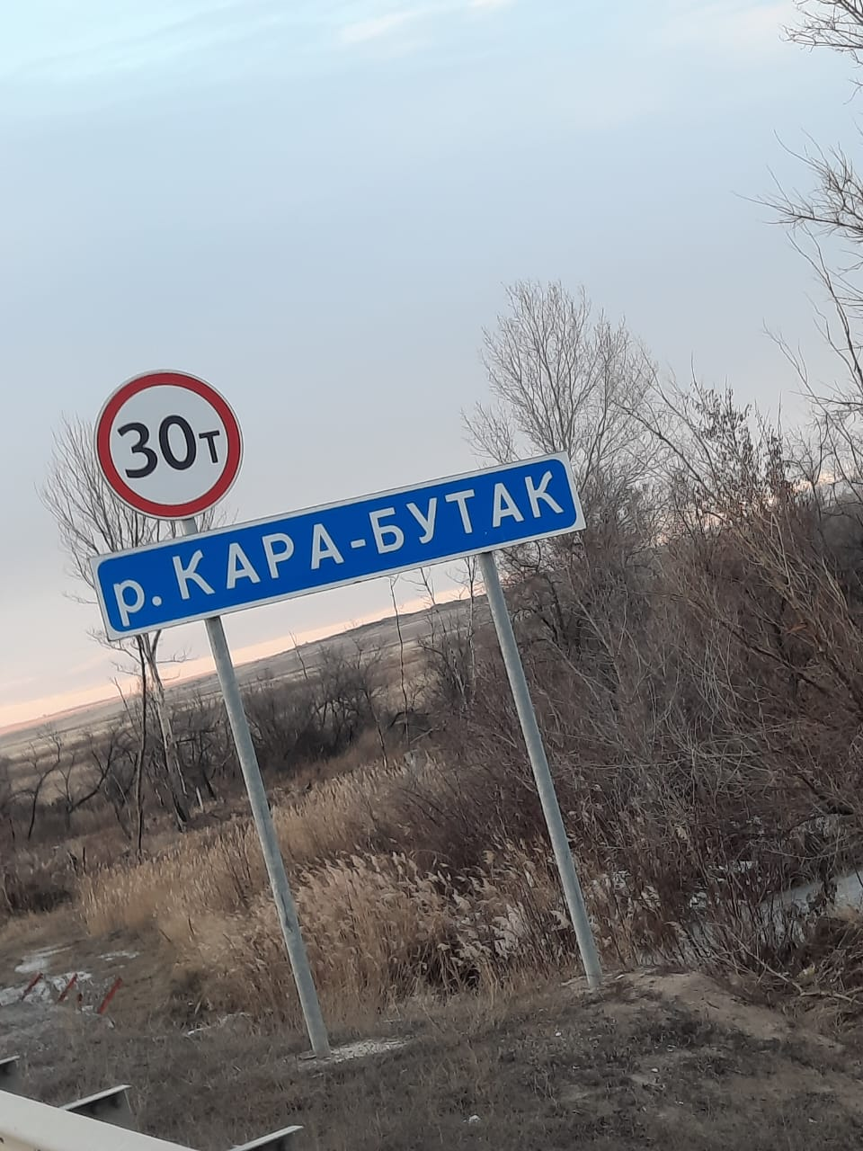

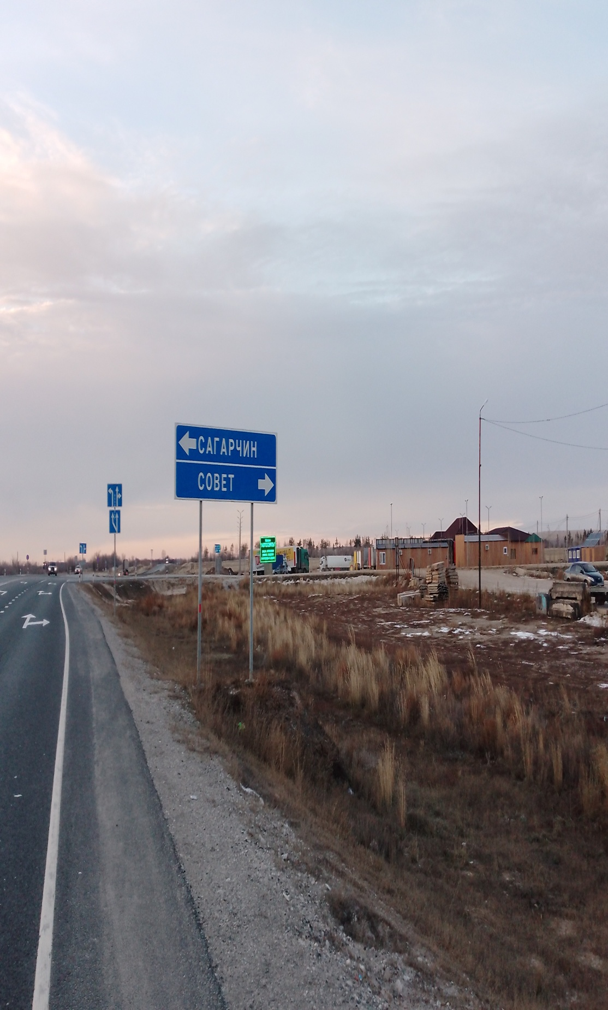
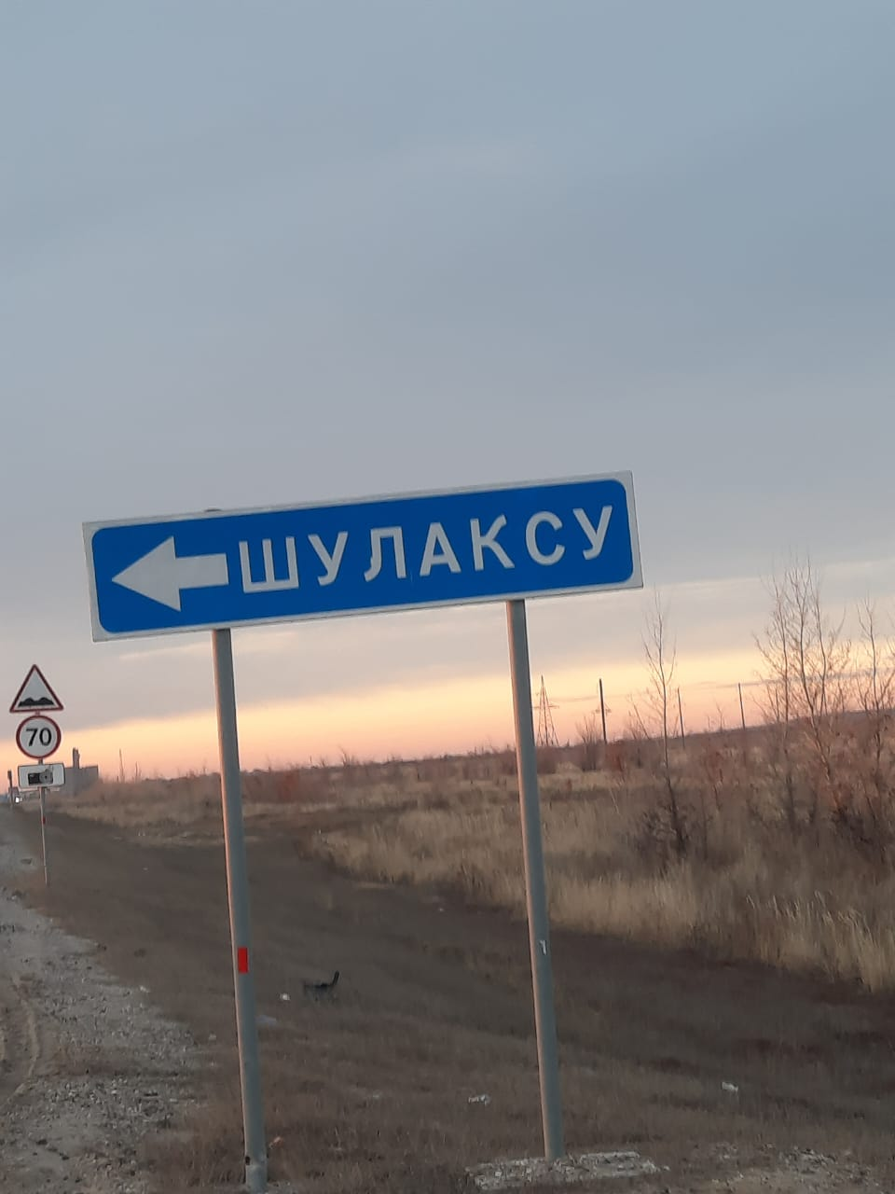

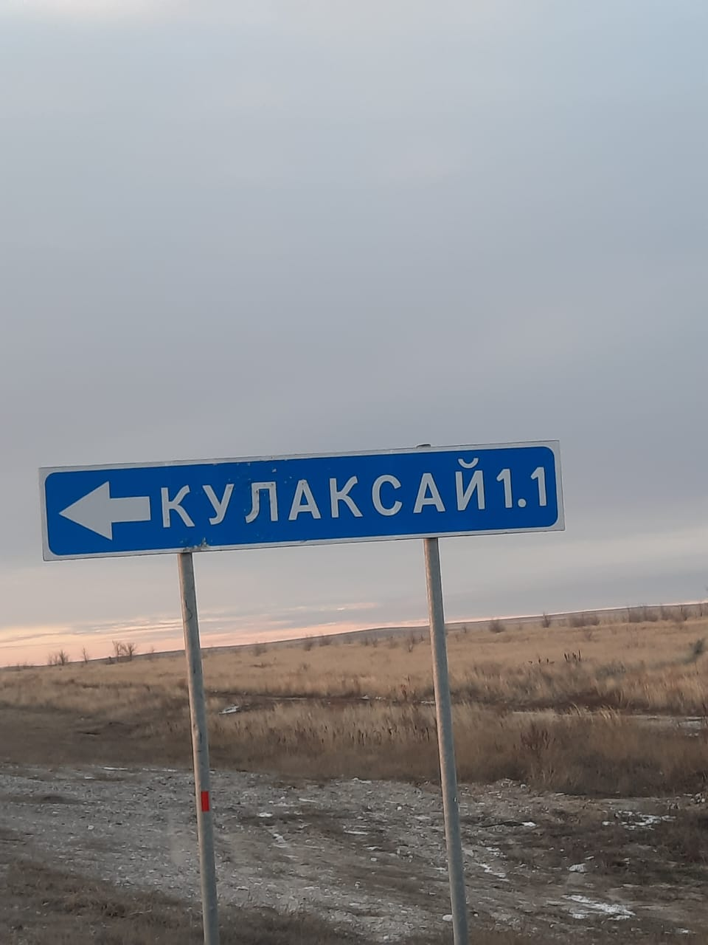
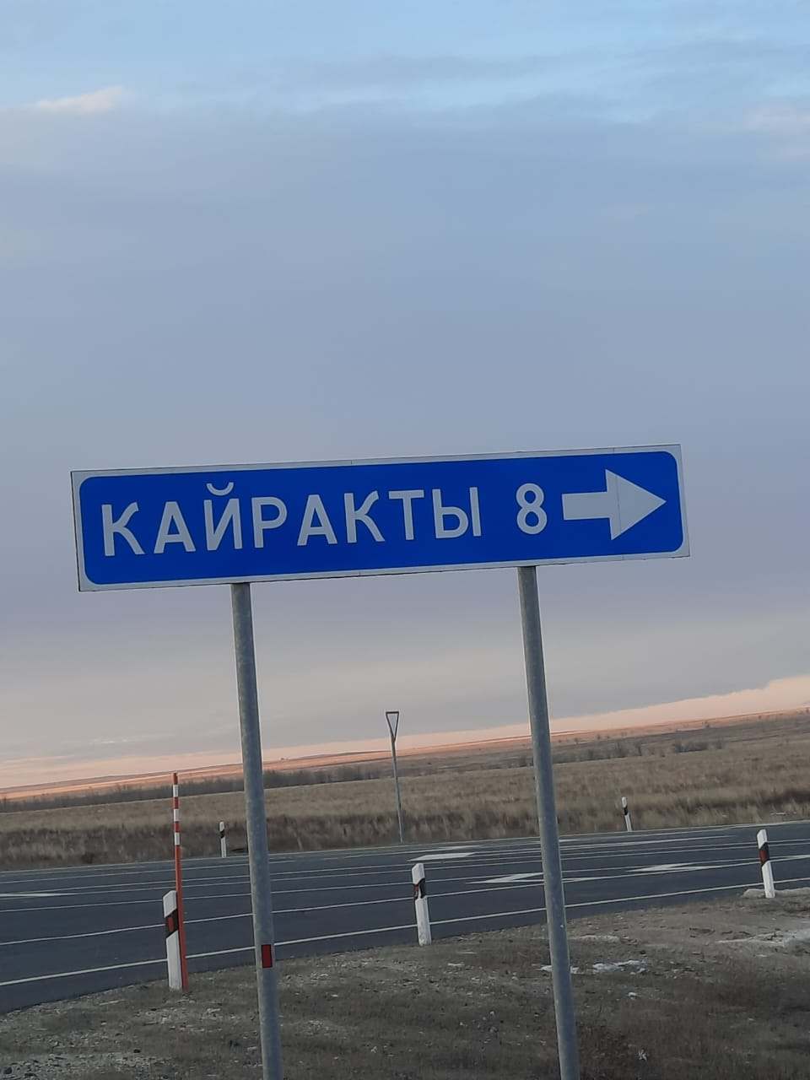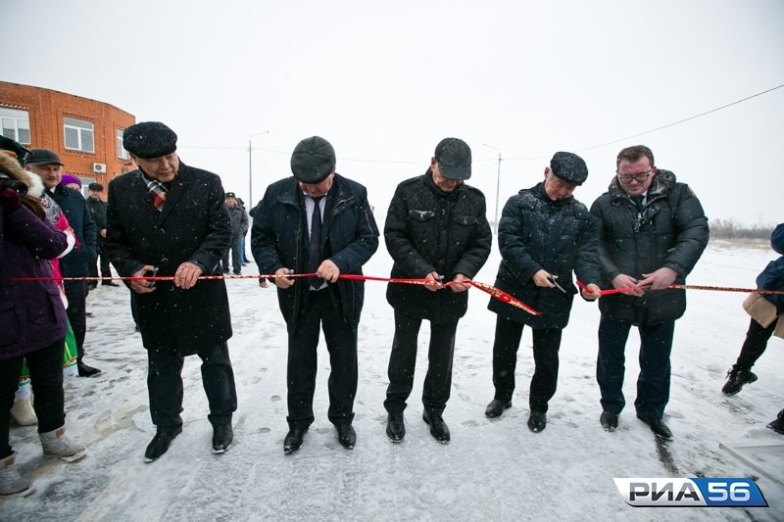

Открытие Дороги «Акбулак-граница с Казахстаном»

